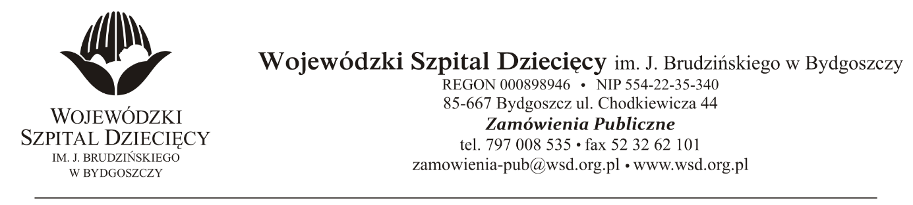
Bydgoszcz, dn. 03.08.2021 r.

Nr sprawy: 11/2021/TP
Do Wykonawców:
Dotyczy: postępowania o udzielenie zamówienia publicznego w trybie podstawowym na usługę najmu urządzeń drukujących oraz dostawy niezbędnych materiałów zużywalnych dla Wojewódzkiego Szpitala Dziecięcego w Bydgoszczy.
INFORMACJA Z OTWARCIA OFERT
Zamawiający na podstawie art. 222 ust. 5 ustawy z dnia 11 września 2019 roku Prawo zamówień publicznych (Dz. U. z 2019 r. poz. 2019 z późn. zm.) przekazuje poniżej informacje z otwarcia ofert:
Do upływu terminu składania ofert złożono: 2 oferty:
      - New Technology sp. z o.o.
ul. Kościuszki 27, 85-079 Bydgoszcz
adam@newtec.pl

za kwotę: 348 904,06 zł brutto

      - Biuromax-Balcer sp. z o.o.
ul. Jagiellońska 103, 85-027 Bydgoszcz
sekretariat@biuromax-balcer.pl

za kwotę: 160 663,19 zł brutto

z up. Dyrektora
Wojewódzkiego Szpitala Dziecięcego
im. J. Brudzińskiego w Bydgoszczy
Z-ca Dyrektora ds. Administracyjno-Technicznych
mgr inż. Jarosław Cegielski

